**AP1237** *Scheda creata il 6 marzo 2025*

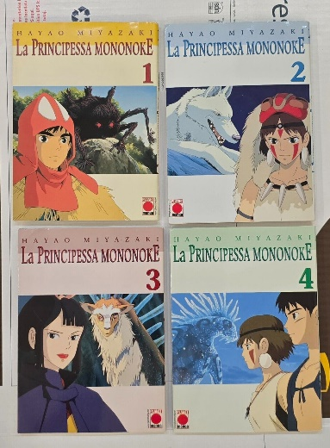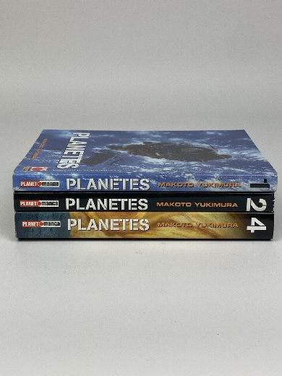

**Descrizione storico-bibliografica**

**\*Planet manga**. - [Modena] : Planet Manga, 1998- . – volumi : fumetti /b/n ; 18 cm. ((Mensile; poi bimestrale; trimestrale da ottobre 2012. - Serie contenitore. - Ha doppia numerazione per Planet manga e per ciascuna sottoserie. - Descrizione basata su: Anno 1, n. 6 (dicembre 1998). UBO2086329

Comprende:

\*Akira / [storie e disegni] Katsuhiro Otomo, 1998-2000 [AP580]

La \***principessa Mononoke** / Hayao Miyazaki. - Modena : Planet manga, 2000. – 4 volumi : fumetti ; 18 cm. - MOD1010001

Autore**:** Miyazaki, Hayao

Fa parte di: \*Planet Manga

\***Spriggan** / storia: Hiroshi Takashige ; disegni: Ryoji Minagawa ; traduzione Gianluca Bevere & Homma ; adattamento e lettering Acrobat & Annalisa Bassi. - Modena : Planet Manga, 2000-2001. - 11 volumi : fumetti ; 18 cm. - UBO2086333

Fa parte di: \*Planet Manga

Autori:Tagashige, Hiroshi ; Minagawa, Ryoji; Bevere, Gianluca ; Homma ; Acrobat ; Bassi, Annalisa

\*Arms : which do arms obtain, the peace in the future or the nightmare in the past? [FU6990]

\*Z Gundam / Kazuhisa Kondo. – 1-5(2002); 6(2003)

\*Gundam : mobile suit silhouette formula 91. – 1-2(2003)

\*[Gundam : record of ms wars 2 / Kazuhisa Kondo, Yoshiyuki Tomino, Hajime Yatate](https://opac.sbn.it/c/opac/view?id=MOD0955211). – 1-2(2003)

\*[Gundam F90 / Rei Nakahara ... [et al.]](https://opac.sbn.it/c/opac/view?id=MOD0955168) 2003

\*[Gundam mobile suite F90 / Rei Nakahara ... [et al.]](https://opac.sbn.it/c/opac/view?id=MOD0955253) 2003

\*[Juliet / Kaori Yuki](https://opac.sbn.it/c/opac/view?id=MOD0954173) 2003

\*[Kafka / Kaori Yuki](https://opac.sbn.it/c/opac/view?id=MOD0954162) 2003  
\*[Monster / Naoki Urasawa](https://opac.sbn.it/c/opac/view?id=MOD0957060), 2003-2005 [FU7087]

\***Naruto** / Masashi Kishimoto. – 1 (aprile 2003)-72 (aprile 2016). - Modena : Panini Comics, 2003-2016. – 72 volumi : fumetti ; 18 cm. ((Mensile poi irregolare. – A cura di Gianluca Bevere. - Lettura da destra verso sinistra. - MOD1647738

Fa parte di: \*Planet Manga, 54-125

AutoreKishimoto, Masashi

Curatore: Bevere, Gianluca

\*[Neji / Kaori Yuki](https://opac.sbn.it/c/opac/view?id=MOD0954178" \t "_self)

\***Planetes** / Makoto Yukimura. - Modena : Planet manga, 2003-2005. – 4 volumi : ill. ; 18 cm. - MOD0956991

Titolo dell’opera: \*Puranetesu | Yukimura, Makoto

Fa parte di: \*Planet Manga

Autore:Yukimura, Makoto

\*[Z Gundam : side story / Kazuhisa Kondo](https://opac.sbn.it/c/opac/view?id=MOD0955291), 2003  
\*[Arahabaki / Koushi Rikudou](https://opac.sbn.it/c/opac/view?id=MOD0956968" \t "_self), 1-2(2004)   
\*[God child : le nuove avventure del conte Cain / Kaori Yuki](https://opac.sbn.it/c/opac/view?id=MOD0954116" \t "_self), 2004-2005 [FU4700]  
\*[Gundam : the revival of zeon / Kazuhisa Kondo](https://opac.sbn.it/c/opac/view?id=MOD0955208), 1-2(2004)   
\*Ken il guerriero : le origini del mito, 1-44(2004-2011) [AP1287]

The \*slayers : premium, 1-2(2004)  
I \*cavalieri dello zodiaco : the lost canvas, il mito di Ade, 1-50 (2008-2012) [FU4498]

\*[Boruto : Naruto next generations](https://opac.sbn.it/c/opac/view?id=TO02004942" \t "_self), 1-20(2017-2023) [FU4483]  
\*Boruto : Two Blue Vortex, 2024

Soggetti: Fumetti - Giappone - Edizioni italiane – Periodici; Manga - Periodici

Classe: D741.5952

**Informazioni storico-bibliografiche**